Trafikksikker kommune

Retningslinjer for tilsette sin ferdsel i trafikken

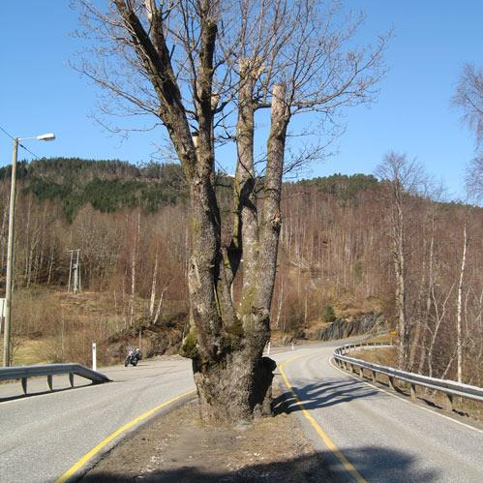
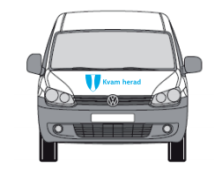
01.10.2020
Retningslinjene gjeld i arbeidstida og beskriv riktig åtferd til fots, på sykkel eller med motoriserte køyretøy
Innholdsfortegnelse
1. Trafikksikker kommune - bakgrunn 3
2. Forankring 3
3. Ansvar 4
3.1 Arbeidsgjevar sitt ansvar 4
3.2 Bilførar sitt ansvar 4
3.3 Passasjer sitt ansvar 5
3.4 Annan ferdsel 5
3.5 Ved feil eller skade på køyretøy 5
3.4 Særskilt for bilansvarleg 5
4. Bruk av tenestebil og lån av kommunal bil 6
5. Bruk av privat køyretøy i teneste 6
5.1 Ved feil eller skade 6
6. Bruk av kommunale syklar 7
7. Transport av brukarar, elevar, klientar, born 7
7.1 Barn 7
7.2 Vaksne brukarar/klientar/elevar 7
8. Lokale reiser og tenestereiser – registrering av bruk av privat bil 8
9. Innkjøp av kommunale køyretøy 8

Trafikksikker kommune - bakgrunn

Kvam herad er godkjent av Trygg trafikk som «Trafikksikker kommune»

Trygg trafikk har utarbeidd ei rekkje kriterium for å verta godkjend som ein trafikksikker kommune. Godkjenninga er eit kvalitetsstempel for godt, målmedvite og samordna arbeid med trafikktryggleik.
Godt trafikktryggleiksarbeid bidreg til å gje kommunen færre skadar, nøgde innbyggjarar og godt omdøme.
Som trafikksikker kommune skal Kvam herad bla.a. ha retningslinjer for tilsette sin ferdsel i trafikken når
dei er på jobb for kommunen.

Desse retningslinjene gjeld særleg for arbeidsrelatert ferdsel i trafikken, dvs. all ferdsel i trafikken i arbeidstida og når du som tilsett nyttar kommunale køyretøy.
Men det er også gode hugsereglar som du bør nytta i fritida.
Retningslinjene omfattar krav til reisemåte og kva som er rett åtferd i trafikken både til fots, på sykkel eller med motorisert køyretøy.
Retningslinjene kjem i tillegg til dei lovbestemte reglane som gjeld i trafikken.
Som trafikksikker kommune ønskjer Kvam herad at tilsette tek ekstra omsyn til trafikktryggleik og går føre som gode førebilde i trafikken.

Forankring
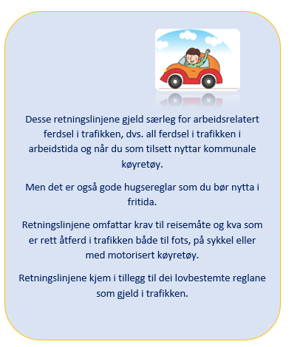
- Retningslinjene har grunnlag i verdiar som omsorg, ansvar og tillit.
- Retningslinjene er utarbeidde som eitt av fleire kriterium for å verta godkjend som Trafikksikker kommune.
- Leiarar skal sørgja for at tilsette er godt kjende med retningslinjene.
- Alle einingar og avdelingar skal følgja dei krava for helse, miljø og sikkerheit som følgjer av lov, forskrift og interne retningslinjer.
- Eventuelle brot på retningslinjene vert følgde opp av nærmaste leiar.
- Alle tilsette skal ha kunnskap om og forstå tydinga av sikker, økonomisk og miljøtilpassa transport.
- Alle tilsette skal har ansvar for at tenestereiser skjer på ein sikker, økonomisk og så miljøvennleg måte som tenleg.
- Retningslinjene skal vera tema i introduksjonssamtalar med nytilsette og i medarbeidarsamtalar og personalmøte.
- Tilsette kan verta pålagde å delta i opplæring innan trafikktryggleik.
- Arbeidsmiljøutvalet skal ha trafikktryggleik som årleg tema i sine møte.

Ansvar

3.1 Arbeidsgjevar sitt ansvar

- Bilane kommunen disponerer skal vera i forskriftsmessig og forsvarleg stand.
- Det skal vera skademeldingsskjema i bilane.
- Ved ulukke/skade der tilsett er involvert, skal leiar følgja opp den tilsette i etterkant (samtale, melding til NAV, forsikringsselskap om eventuell yrkesskade og/eller sjukefråværoppfølging, osv.)
- Arbeidsgjevar skal sørgja for at tilsette har nødvendig opplæring i retningslinjene for ferdsel i trafikken, t.d. gjennom nettkurs på KS læring.

3.2 Bilførar sitt ansvar
- All køyring skal skje ansvarsfullt og etter trafikkreglane. Bilførar skal vera våken, opplagt og skikka til å køyra på ein trygg måte.
- Førar skal køyra med rett fart og ikkje overskrida fartsgrensa.
- Førar skal alltid nytta handfritt kommunikasjonsutstyr under køyring.
- Handtering av navigasjon i bil må gjerast når bilen står stille.
- Der det er mogleg skal du rygga bilen inn ved parkering.
- Som førar skal du sjå til at alle passasjerar er riktig sikra før avreise.
- Som førar er du ansvarleg for å sjekka at køyretøyet er i forskriftsmessig stand før køyringa startar. Er det manglar skal nærmaste leiar varslast, som igjen varslar kommunen sin kontaktperson ved verkstaden på Sandven. For leasingbilar gjeld avtale med forhandlar.
- Eventuelle bøter i samband med køyring må den tilsette dekka sjølv med mindre det skulast faktorar det ikkje er pårekneleg at den tilsette har kjennskap til (t.d. manglande årsavgift og tekniske manglar det ikkje er naturleg for førar å ha oversikt over).
- Førar sørger for at bilen har drivstoff nok til utkøyring påfølgande arbeidsdag. Du må forlata bilen ryddig og i forsvarleg stand.
- Bilen skal vanlegvis reingjerast inni éin gong og karosseri vaskast éin gong pr mnd. Særlege smitteverntiltak gjeld i samband med koronapandemien. Frå oktober til april må bilen reingjerast oftare grunna snø, salt og sand.
- Røyking eller tillaging av røykeprodukt er ikkje lov i kommunen sine arbeidsbilar.
- Mat og drikke i arbeidsbilane bør du unngå så langt råd er. Et du i bilen, skal du rydda etter deg og sjå at det ikkje ligg noko att etter deg.
- Det skal vera eit drivstoffkort i kvar bil som også kan nyttast i vaskehallar på bensinstasjonane. Tidsbruk til vask av bil vert avtalt med leiar.
- Sikring av last på bil eller hengar skal gjerast forskriftsmessig. Vegvesenet har informasjon om sikring av last på sine nettsider: www.vegvesen.no

3.3 Passasjer sitt ansvar
- Dersom du er passasjer og opplever uforsvarleg risiko, og at føraren bryt trafikkreglane under køyring, skal du be føraren om å køyra forsvarleg.
- Som busspassasjer skal du alltid bruka bilbelte når dette er montert.

3.4 Annan ferdsel
- Tilsette som ferdast til fots i trafikken i arbeidssamanheng, skal alltid bruka refleks i mørket.
- Tilsette som syklar i jobbsamanheng, skal alltid bruka sykkelhjelm.
- Ved kryssing av gangfelt, trø av sykkelen og gå over.

3.5 Ved feil eller skade på køyretøy
- Dersom du er uheldig og det skjer skade på bilen, skal bilførar skriva skademelding som du leverer til nærmaste leiar.
- Ved motorstopp eller alvorleg skade på bilen, ring 06000 Viking redningsteneste, og ta kontakt med gruppeleiar/ bilansvarleg for å informera.
- Ved personskade ringjer du: Ambulanse 113, Politi 112 og eventuelt Brann 110. Gruppeleiar skal informerast.
- Hugs å fylla ut skademeldingsskjema for motorvogn som ligg i bilen. Skademeldingsskjema for Autoplan skal liggja i bil-loggen på kontoret.
- Har førar mistanke om feil på bil eller det kjem feilmeldingar frå dasbord, skal dette meldast til bilansvarleg eller avdelingsleiar straks.
- Kostnadar for skade på tenestebil som skulast grov uaktsemd og/eller ved lovbrot, må den tilsette dekka sjølv – heilt eller delvis.

3.4 Særskilt for bilansvarleg
- Den som er bilansvarleg skal sørgja for EU-kontroll, service, reperasjonar og vedlikehald. Bilansvarleg held kontakt med verkstad som kommunen har avtale med.
- Bilansvarleg skal gå over bilane om lag ein gong pr veke. Sjekk at bilen er i orden, motor, karosseri og display i bilen. Sjå om det er beskjedar i bilboka.
- Alle meldingar skal skrivast ned i beskjedbok/ bil-logg knytta til den enkelte bilen.
- Bilansvarleg sørger for å få utført dekkskift vår og haust og eventuelt byta ut dekk som nærmar seg slitegrensa og ikkje held heile perioden.

Bruk av tenestebil og lån av kommunal bil

- Kommunen sine bilar skal ikkje nyttast til private gjeremål. Det er utarbeidd eigne reglar for leige av køyretøy, utstyr og lokale tilhøyrande teknisk eining. Desse fins i kvalitetssystemet.
- Utanom brukstid skal kommunale bilar vera parkerte på tildelt parkeringsplass.
- For personell som har beredskapsvakt(brann/teknisk vakt/IT-vakt/legevakt) kan vaktbil nyttast til private gjeremål når dette er nødvendig ut frå omsynet til vaktberedskapen.

Bruk av privat køyretøy i teneste

Dersom tilsette må stilla privatbil til disposisjon for arbeidsgjevar for å utføra arbeidet sitt (t.d. ved PPT, fysioterapi, barnevern m.v.) gjeld følgjande:

- Privat køyretøy skal kun nyttast dersom kommunal bil ikkje er tilgjengeleg.
- Bruk av privat bil i teneste skal alltid klarerast med nærmaste leiar.
- Dei tilsette som fast må stilla privatbil til disposisjon, skal inngå eigen avtale om dette og får godtgjersle i samsvar med det kommunale reiseregulativet for bilgodtgjersle.
- Førar er ansvarleg for at privatbilen er i trafikksikker stand og har gyldig ansvarsforsikring. Det gjeld også ev. tilhengar eller anna ustyr til køyretøyet.
- Eventuelle bøter må den tilsette dekka sjølv.

5.1 Ved feil eller skade
- Ved skade på privat køyretøy som skjer i tenestesamanheng, gjeld vanlege forsikringsreglar i trafikksamanheng. Det er bilførar som er ansvarleg og som må ha nødvendig forsikring. Ved eventuell personskade skal skaden meldast kommunen sitt forsikringsselskap og til NAV som yrkesskade. Det vert vist til kommunen sine forsikringsavtalar og kva tilfelle kommunen kan koma i ansvar som arbeidsgjevar.

Bruk av kommunale syklar

Kvam herad har 3 syklar tilgjengeleg for tilsette som skal forflytta seg mellom kommunale bygg i samband med møte, oppdrag o.l. Det er plassert 1 sykkel på Toloheimen, 1 på FDV Sandven og 1 på rådhuset. Syklane er utstyrte med hjelm, sykkelkorg og lås.
Bruk gjerne sykkel når du skal ein kort tur. Det er meir miljøvenleg!
Kvam herad oppmodar dei tilsette som kan, om å sykla til jobben. Parkér sykkelen i sykkelstativ der det er tilgjengeleg.

Transport av brukarar, elevar, klientar, born
Transport av brukarar/klientar/barn skal berre skje i samband med gjeremål og utflukter i samsvar med eininga sine oppgåver og tenestetilbod. Transport som krev godkjenning frå leiar, må vera godkjent før gjennomføring.

7.1 Barn
Transport av barn i skulen skal skje i samsvar med dei retningslinjene som oppveksteininga har gitt for denne type transport.

7.2 Vaksne brukarar/klientar/elevar
Tilsette kan transportera brukarar/klientar/vaksne elevar i samband med tenesteytinga og som del av denne (handleturar, utflukter, miljøarbeid osv.) i privatbil eller tenestebil.
Ved skade er det i utgangspunktet bilførar sin forsikringsavtale som gjeld. Alle skadar på bil skal gjerast opp av bileigar sitt forsikringsselskap. Meiner selskapet at det er grunnlag for å halda andre ansvarlege for skaden, vil dei gå til regress ovafor den dei mener kan haldast ansvarlege for skaden. Når bileigar vél å gjera opp skaden utan å bruka forsikringa, har vedkomande sjølv ansvar for å dokumentera kravet. Eigar må grunngje kvifor vedkomande eller kommunen skal haldast ansvarleg for skaden.
Kommunen er ikkje ansvarleg for skade som brukaren gjer uten at tilsette i kommunen, som har ansvar for vedkomande, har opptredd uaktsamt eller forsømt seg (rettsleg erstatningsansvar).

Lokale reiser og tenestereiser – registrering av bruk av privat bil

Tilsette fører bruk av privatbil i tenestesamanheng til lokale reiser i Visma Expense eller ved å fylla ut excel-skjema som vert sendt til nærmaste leiar for tilvisning. Utbetaling skjer via lønnssystemet saman med lønsavrekninga den 12. i månaden.
Bruk av privatbil på tenestereiser vert også registrert i Visma Expense eller på excel-skjema. Satasane i det kommunale reiseregulativet (SGS 1001) gjeld.

Innkjøp av kommunale køyretøy

Innkjøp av kommunale køyretøy skal skje i samsvar med regelverket for offentlege anskaffingar.
Innkjøpskonsulentar ved avdeling for avtale og analyse gir veiledning og bistår ansvarleg leiar for innkjøpsprosessen når det gjeld regelverk for anskaffingar, kunngjering, kravsspesifikasjonar, tilbodsvurdering, kontraktsarbeid m.v. Det er eit mål om at bil og utstyrsparken til Kvam herad skal ha ein tydeleg miljøprofil.

